Bazuar në nenin 18 paragrafi 1alineja 8 dhe neni 20 paragrafi 1 alineja 11 nga Ligji për shërbime mediatike audio dhe audiovizuele („Gazeta zyrtare e Republikës së Maqedonisë”nr. 184/13, 13/14, 44/14, 101/14, 132/14, 142/16, 132/17, 168/18, 248/18, 27/19) dhe Ligji për ndryshimin e Ligjit për shërbime mediatike audio dhe audiovizuele („Gazeta zyrtare e Republikës së Maqedonisë së Veriut” nr.42/20 dhe 77/21), neni 15 paragrafi 1alineja 7 dhe neni 39 paragrafi 1 alineja 11nga Rregullorja për punë e Agjencisë për shërbime mediatike audio dhe audiovizuele (Tekst i pastruar) nr.01-3732/1 nga 29.07.2019, dhe në pajtueshmëri me Këshillin e Agjencisë nr. 02-2699/3 nga 22.07.2021, u përgatit Tekst i pastruar i Rregullores për obligimet e transmetimit të pjesëve programore maqedonase dhe muzikë.
Teksti i pastruar i Rregullores për obligimet për transmetim të pjesëve të programit maqedonas dhe muzikë i përfshin: Rregulloren për obligim për transmetim të programit të prodhuar burimor, muzikë, program dokumentar dhe argëtues nr.01-5976/1 nga 04.12.2014 dhe Rregulloren nr. 01-2775/1 nga 22.07.2021 për ndryshimin dhe plotësimin e Rregullores për obligimin e transmetimit të programit të prodhuar burimor muzikë program dokumentar dhe nr 01-5976/1 nga 04.12.2014.
RREGULLORE
PËR OBLIGIMET PËR TRANSMETIMIN E VEPRAVE DHE MUZIKËS AUDIOVIZIVE MAQEDONASE
(Tekst i pastruar)
I.DISPOZITA TË PËRGJITHSHME
Neni 1
Lënda e Rregullores
Me këtë Rregullore përshkruhet mënyra e zbatimit të dispozitave nga neni 92 i Ligjit për shërbime mediatike audio dhe audiovizuele në aspekt të obligimeve të transmetuesve për transmetimin e programit të prodhuar burimor e krijuar si vepër transmetuese maqedonase ose në gjuhën e pakicave shoqërore që nuk janë shumicë në Republikën e Maqedonisë së Veriut dhe për transmetimin e muzikës instrumentale, vokale ose vokale/instrumentale burimore e prodhuar në Republikën e Maqedonisë së Veriut.
Neni 2
Përkufizim
Pjesë të shprehjeve të përdorura në këtë Rregullore kanë këtë domethënie:
Program i prodhuar burimor si vepra transmetuese maqedonase në gjuhën maqedonase ose në gjuhën e përkatësive etnike që nuk janë shumicë në Republikën e Maqedonisë së Veriut (më tej në tekst:vepra transmetuese maqedonase) është program/vepër burimore e prodhuar nga shtetas në Republikën e Maqedonisë së Veriut si dhe vepra transmetuese të trashigimisë kulturore në Republikën e maqedonisë së Veriut.
Vepra transmetuese të trashëgimisë kulturore në Republikën e Maqedonisë së Veriut janë transmetues të mire dhe me zërim të mire që paraqesin pasuri kulturore në Republikën e Maqedonisë së Veriut dhe që janë të destinuara për tu tregtuar publikisht.
Program nga prodhim vendor dhe program televiziv i krijuar me iniciativën dhe me vetëorganizim dhe me organizimin e transmetuesit. Si program i prodhimit vendor llogaritet dhe programi që krijohet me porosi të transmetuesit (prodhim i porositur), si dhe program i prodhuar në koprodukcion.
N.VEPRA AUDIOVIZUELE MAQEDONASE
Neni 3

Çfarë llogaritet si vepër audiovizuele maqedonase
Sipas prodhimtarisë, vepra audiovizuele maqedonase mund të jenë me prodhim vendor të transmetuesit ose të krijuara nga transmetues të tjerë ose nga producentë të pavarur,të themeluara në Republikën e Maqedonisë së Veriut.
1
Programet e prodhimit vendor të transmetuesve dhe programet e producentëve të pavarur të themeluara në Republikën e Maqedonisë së Veriut,të krijuara në koprodukcion me transmetuesin ose producent nga shtete të jashtme,do të dhogariten si vepër audiovizive maqedonase nëse më së pakti gjysma e njerëzve të grupit kreativ që marrin pjesë në krijimin e tyre (skenarist, regjizor, montazhier, drejtor fotografie, inçizues, kompozitor, prezantues/prezantuesit, autor i përmbajtjeve programore dhe tje.) të jenë shtetas në Republikën e Maqedonisë së Veriut.
Në lidhje me karakteristikat zhanrovike në veprat audiovizive maqedonase hyjnë të gjitha llojet e programeve që qarkullojnë nga transmetuesit, përveç lajmeve ose ditari televiziv; transmetimet ose inçizimet e seancave të organeve qeveritare; transmetimet ose inçizimet të ngjarjeve politike dhe të përgjithshme; programet e horoskopit, tarot, parashikuesit dhe shpjeguesit e ëndrrave; spotet muzikore dhe përmbajtjet që nuk figurojnë në llojet e klasifikimit të përcaktuara në pikën 17 nga Rregullorja për mënyrën e klasifikimit të llojit të programeve audio dhe audioviziveи (komunikime komerciale audiovizive; shpallje të transmetuesve në lidhje me programet e tyre personale; shpallje me karakter publik; thirrje për qëllime donacioni; intermeco; programe fetare, shërbime dhe rrëfime; programe të kulturës dhe sportit dhe rekreatuese; lajmërime dhe çlajmërime të titrave,xhingllave dhe avizo).
Neni 4

Gjuha me të cilën përmbushet obligimi
Servisi transmetues publik e ka plotësuar obligimin për transmetimin e veprave audiovizive maqedonase në gjuhën maqedonase ose në gjuhën e pakicës shoqërore që nuk janë shumicë në Republikën e Maqedonisë së Veriut në gjuhën ose gjuhët që transmetojnë shërbime programore.
Shoqata tregtare e transmetuesit që transmetojnë programe të shërbimit programor janë të obliguara detyrimet për transmetimin e veprave audiovizuele maqedonase ta plotësojnë në gjuhën/gjuhët që e mbulojnë pjesën folëse të shërbimit programor në përpuethshmëri me lejen për transmetim televiziv.
Shoqata tregtare e transmetuesit me lejen për transmetim është e obliguar të transmetojë veprën folëse të shërbimit programor në më shumë gjuhë, obligim është veprat audiovizive maqedonase mund të plotësohen në të gjitha gjuhët e parapara në leje.
Neni 5
Emetimet premier;
Në përqindjen e veprave audiovizive maqedonase llogaritet vetëm transmeti premier të programeve parashikuar në afatin kohor gjatë një dite dhe nate,tek çdo transmetues në veçanti.Во процентот за македонски аудиовизуелни дела се смета само премиерното емитување на видовите програми во текот на едно денонойие, кај секој радиодифузер поединечно.
Neni 6

Mënyra e përdhogaritjes së përqindjes
Përqindja e detyrueshme për veprat audiovizive dhogaritet nga koha e përgjithshme e programit të transmetuar gjatë një ditë nate, me përjashtim të kohës që veçohet në përmbajtjet që nuk i parashikon klasifikimi i përcaktuar në pikën 17 nga Rregullorja për mënyrën e klasifikimit të parashikuar audioviziv dhe audio programeve.
Neni 7

Paraqitja e veprave audiovizive e trashëgimisë kulturore në Republikës së Maqedonisë së Veriut
Në transmetimin e programeve që janë vepra audiovizive të trashëgimisë kulturore në Republikën e Maqedonisë së Veriut duhet ti udhëheqë një prezantim adekuat ku është shkruar emri i autorit, tituli i veprës,viti i botimit dhe informacione të tjera për veprën.
2
III.MUZIKA TEK SHËRBIMET PROGRAMORE NË RADIO TË SERVISIT PUBLIK RADIODIFUZIV
Neni 8

Mënyra e përdhogaritjes së obligimeve për transmetim muzikorНачин на пресметување на обврската за емитување музика
Përqindja e patjetërsueshme instrumentale, vokale/dhe/ose vokale-instrumentale program i prodhuar burimor në Republikën e Maqedonisë së Veriut shërbimet programore në radio dhogariten nga totali i transmetimit muzikor i të gjitha llojeve dhe zhanreve gjatë një ditë nate.
Neni 9

Gjuha me të cilën përmbushet obligimi për transmetim muzikorЈазик на кој се исполнува обврската за емитување музика
Obligim për transmetim vokal dhe/ose vokale-instrumentale program i prodhuar burimor në Republikën e Maqedonisë së Veriut ose në gjuhën e pakicës shoqërore që nuk janë shumicë në Republikën e Maqedonisë së Veriut.Servisi transmetues publik e plotëson në gjuhën ose në gjuhët ku transmetohen shërbimet programore.
IV. DISPOZITA PËRFUNDIMTARE
Neni 10
(Neni 15 i Rregullores për detyrimin për transmetim të programit të prodhuar burimor muzikë, dokumentare dhe program artistik nr.01-5976/1 nga 04.12.2014)
Me hyrjen në fuqi i kësaj Rregulloreje ndalon së funkcionuari Rregullorja për zbatimin e normave lidhur me mbrojtjen dhe mirëmbajtjen e identitetit kulturor („Gazeta zyrtare e Republikës së Maqedonisë" nr.113/06).
Neni 11
(Neni 16 I Rregullores për detyrimin e transmetimit e programit të prodhuar burimor muzikë, dokumentar dhe program artistik nr.01-5976/1 nga 04.12.2014)
Kjo Rregullore hyn në fuqi ditën e ardhshme nga dita e shpalljes në „Gazetën zyrtare të Republikës së Maqedonisë".
Neni 12
(neni 16 I Rregullores nr. 01-2775/1 nga 22.07.2021 për ndryshimin dhe plotësimin e Rregullores për obligimin për transmetimin e programit të prodhuar burimor muzikë, dokumentare dhe program artistik, nr.01-5976/1 nga 04.12.2014 )
Kjo Rregullore për ndryshimin dhe plotësimin e Rregullores për obligimin e transmetimit tëprogramit të prodhuar burimor muzikë, dokumentardhe program artistik nr.01-5976/1nga 04.12.2014, hyn në fuqi ditën e ardhshme nga dita pas shpalljes në„Gazetën zyrtare të Republikës së Maqedonisë së Veriut”, dhe do të publikohet në veb faqen e Agjencisë për shërbime mediatike audio dhe audiovizuele”.
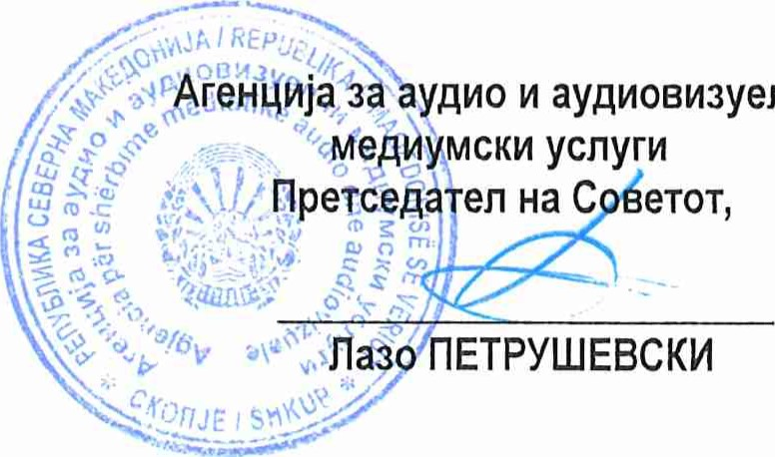
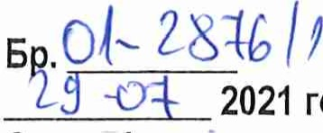година
аудиовизуелни
Скопје
з

Alinetë 8 dhe 9 shiko janë fshirë: neni 8 nga Ligji për ndryshim dhe plotësim të Ligjit për shërbime mediatike audio dhe audiovizuele („Gazeta zyrtare e Republikës së Maqedonisë"nr.248/18).
Udhëzime për mënyrën e klasifikimit të llojeve audiovizive dhe audio programeve të shpallur në „Gazetën zyrtare të republikës së Maqedonisë“nr.171/14, dhe është në disponim në veb faqen e Agjencisë për shërbime mediatike audio dhe audiovizuele në likun e rradhës

